Ludwig van Beethoven
"Besmrtnoj Ljubavi"
Dobro jutro, 7. srpnja
I dok ležim u postelji, moje misli hrle k tebi, moja Besmrtna Ljubavi, tu i tamo veselo, pa opet tužno, iščekujući od Sudbine, hoće li nas poslušati. Ja mogu samo živjeti s tobom ili ne živjeti uopće bez tebe. Da, odlučio sam odlutati što je dalje moguće, sve dok ne uzmognem poletjeti u tvoj zagrljaj i reći da sam u domu svom s tobom,
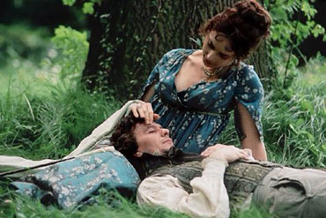
dok ne uzmognem poslati svoju dušu omotanu tvojom u kraljevstvo duhova - da, žalim, tako mora biti. Preživjet ćeš to stoga što znaš koliko sam ti privržen; nikada nijedna druga neće moći imati moje srce, nikada - nikada! O Bože, zašto netko mora napustiti ono što toliko voli, jer moj život u W.-u kakav je sada jest bijedan život. Tvoja me ljubav učinila istodobno najsretnijim i najnesretnijim. U mojoj sadašnjoj dobi trebala bi mi stalnost, životna kolotečina - može li takvo što postojati u našim okolnostima? Anđele, upravo čujem kako pismonoša, kao i svakoga dana, odlazi - i stoga moram svršiti ovo pismo, tako da ga odmah dobiješ. Budi s mirom - ljubi me - danas - jučer.
Kakva žudnja u suzama za tebe - Tebe - moj Život - moje Sve - zbogom. Oh, i dalje me ljubi - nikada ne sumnjaj u najvjernije srce.
Tvog ljubljenog
L.
Zauvijek tvoj, Zauvijek moja, Zauvijek svoji.

W. A. Mozart
Constanzi, odaslano iz Dresdena, 16. travnja 1789.
Draga ženice, imam nekoliko zahtjeva. Preklinjem te

(1) da ne budeš melankolična,
(2) da se brineš za svoje zdravlje i da se čuvaš proljetnih povjetaraca,
(3) da ne izlaziš sama u šetnju - a najviše bih volio da uopće ne izlaziš u šetnju,
(4) da budeš posvema uvjerena u moju ljubav. Dosad nisam napisao nijedno jedino pismo upućeno tebi a da pred sobom nisam imao tvoju dragu sliku,
(5) da u svojem ponašanju ne paziš samo na svoju i moju čast nego i da paziš na svoj izgled. Molim te, ne ljuti se na mene što to tražim od tebe. Morala bi me zbog toga voljeti još više, jer tako više cijenim našu čast,
(6) i na kraju da mi u svojim pismima spominješ više pojedinosti. Veoma bih volio znati je li nas naš šogor Hofer došao posjetiti dan nakon moga odlaska na put? Dolazi li on vrlo često, kako mi je bio obećao da će činiti? Obilaze li te Langeovi? Kako napreduje portret? Kakvim životom živiš? Sve me to, prirodno, silno zanima.

Gustave Flaubert
Louisi Colet Croisset, subotnja noć, 1 sat
Govoriš mi vrlo nježne stvari, draga Muzo. Eh bien, zauzvrat primi sve ono još nježnije no što
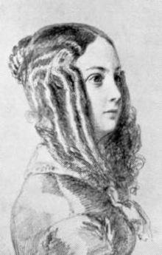
bi mogla zamisliti. Tvoja ljubav na kraju prodire u mene poput mlake kiše, i ja osjećam kako me nataplja do same srži moga srca. Ne imaš li ti sve što mi je potrebno da bih te ljubio - tijelo, um, nježnost? Proste si duše i tvrde glave, vrlo malo si kao pjesma, ali krajnje pjesnička. One koje sam poznavao , nisu se mogle mjeriti s tobom, i dvojim da se one za kojima sam žudio mogu mjeriti s tobom. Ponekad pokušavam zamisliti kako će izgledati tvoje lice u starosti, a meni se čini da ću te voljeti kao što te danas volim, a možda i više.

